Приложение № 1

Сведения о количестве и тематике обращений граждан
к Уполномоченному Омской области по правам человека
в 2009 году

За 12 месяцев 2009 года в аппарат Уполномоченного Омской области по правам человека (далее – аппарат Уполномоченного) поступило 1633 обращения, что на 20,7% больше, чем в 2008 году.
В соответствии с частью 3 статьи 8 Федерального закона от 2 мая 2006 года № 59-ФЗ «О порядке рассмотрения обращений граждан Российской Федерации» 4 обращения, с уведомлением заявителей, направлены в соответствующие органы, в компетенцию которых входит решение поставленных в жалобах вопросов.
В аппарате Уполномоченного рассмотрено 1629 обращений. Из них:
510 – письменные обращения (31,3%), из которых 190 получено на личном приеме Уполномоченного и специалистов аппарата, 229 – по почте, 91 – по электронной почте и через интернет-приемную;
1119 – устные обращения (68,7%), в том числе 208 обращений, принятых на выездном приеме и в представительствах Уполномоченного, 247 обращений, поступивших по телефону.
Увеличилось число обращений, принятых на выездном приеме и в общественных приемных Уполномоченного (208 - 2009 г., 75 - 2008 г.). Возросло количество жалоб и заявлений, поступающих по электронным каналам связи (91 – 2009 г., 13 – 2008 г.). Отмечено также увеличение количества устных обращений – в 2008 году они составляли 57% от общего числа.
Большинство обратившихся к Уполномоченному граждан проживают на территории города Омска - 1024 (62%). В 2008 году доля горожан в общем количестве обратившихся была несколько выше и составляла 70%.
Из сельских районов области поступило 521 обращение. Среди муниципальных образований Омской области, откуда поступило наибольшее количество заявлений, выделяются следующие:
- Омский район (67 обращений) – 4%;
- Таврический район (60 обращений) – 3%;
- Шербакульский район (49 обращений) – 3%;
- Исилькульский район (49 обращений) – 3%;
- Называевский район (34 обращения) – 2%;
- Саргатский район (33 обращения) – 2%;
- Калачинский район (33 обращения) – 2%;
- Марьяновский район (25 обращений) – 1%;
- Кормиловский район (20 обращений) – 1%.
Как и в 2008 году, лидирует Омский район, откуда в прошлом году было зафиксировано 72 обращения (5%).
По остальным районам области количество обращений распределилось следующим образом:
- Тарский район – 14;
- Тюкалинский район – 12;
- Любинский, Русско-Полянский районы - по 11;
- Нижнеомский, Муромцевский, Москаленский районы - по 10;
- Усть-Ишимский район – 8;
- Большереченский, Крутинский, Горьковский районы - по 7;
- Черлакский, Знаменский, Одесский, Павлоградский районы - по 6;
- Азовский Немецкий национальный район – 5;
- Нововаршавский, Тевризский районы - по 4;
- Полтавский, Колосовский районы - по 3;
- Оконешниковский, Седельниковский районы - по 2;
- Большеуковский - 1 обращение.
60 человек из числа обратившихся к Уполномоченному (3%) не указали своего адреса.
Как и ранее, в течение 2009 года к Уполномоченному поступило несколько обращений из других регионов Российской Федерации и иностранных государств (Чеченская Республика, Республика Мордовия, Республика Коми, Республика Марий Эл, Алтайский край, Приморский край, Пермский край, Красноярский край, Архангельская область, Новосибирская область, Московская область, Тюменская область, Липецкая область, Тверская область, Свердловская область, г. Москва, Республика Казахстан). Всего таких обращений было 24 (1%), касались они прав граждан, проживающих или временно находящихся на территории Омской области. В этой же группе находятся обращения от граждан Омской области, по каким-либо причинам находящихся вне ее пределов. По сравнению с 2008 годом (10 обращений) увеличение числа заявлений и жалоб подобного рода произошло более чем в два раза.

Диаграмма № 1

География адресатов обращений

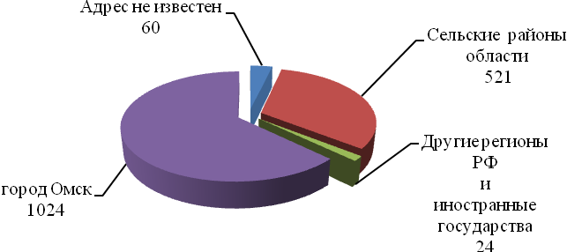

По количеству заявителей обращения характеризуются следующим.
Из общего числа:
1588 – обращения индивидуального характера (97,5%);
41 – коллективные обращения (2,5%). Несмотря на то, что в 2009 году коллективных обращений поступило больше, чем в 2008 году (22 обращения), в процентном соотношении доля их осталась неизменной. Общее число граждан, использовавших коллективную форму обращения, составило 572 человека. Как правило, это заявления и жалобы от трудовых коллективов, жильцов нескольких домов или жителей одного населенного пункта. Чаще всего в таких обращениях граждане жалуются на нарушение их трудовых и жилищных прав, действия правоохранительных органов. Ряд коллективных обращений связан с вопросами газификации, водоснабжения.
Анализ категорий граждан, обратившихся в аппарат Уполномоченного, показывает, что значительную их часть, как и в 2008 году, составили социально слабо защищенные слои населения (61%).
В частности, 34% всех жалоб поступило от граждан пенсионного возраста (36% в 2008 году). Жалобы от инвалидов и других категорий граждан, пользующихся льготами по различным основаниям (ветераны труда, инвалиды Великой Отечественной войны, реабилитированные и пострадавшие от политических репрессий, лица, подвергшиеся воздействию радиации) составили 21% (22% в 2008 году). На прежнем уровне, как и в прошлом году, осталась доля обращений от безработных граждан – 6%. От рабочих и служащих различных отраслей поступило 23% жалоб и заявлений, что превышает данные 2008 года на 8%. Не изменилось в процентном отношении число обращений от лиц, находящихся в местах принудительного содержания – 6%.
В отдельной группе представлены обращения по вопросам защиты семьи и прав несовершеннолетних детей. Такие жалобы и заявления поступили от родителей, детей-сирот, многодетных семей, опекунов - 4%.

Диаграмма № 2

Категории граждан

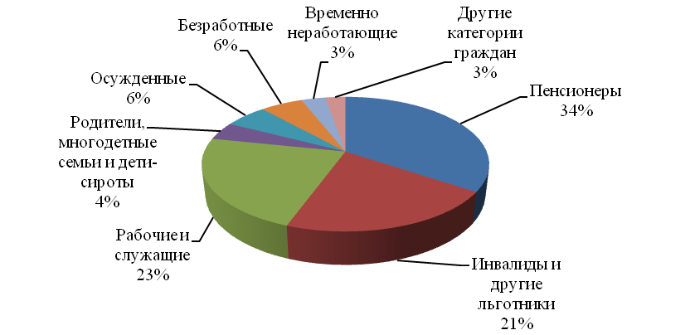

В структуре вопросов, с которыми граждане обращались в аппарат Уполномоченного, как и в 2008 году, преобладают жалобы и заявления о нарушении социальных прав – 61% от общего числа обращений (59% в 2008 году). В этой группе большую часть составляют жалобы на нарушение жилищных прав граждан (24%) и трудовых прав (16%).
Значительное количество обращений посвящено вопросам нарушения личных прав граждан. Так, среди обращений в сфере уголовного права и исполнения наказаний, составивших 17% от общего количества, выделяются жалобы на нарушения в ходе производства по уголовным делам, несогласие с приговором суда, действия (бездействие) органов внутренних дел и прокуратуры, вопросы, связанные с условно-досрочным освобождением осужденных.
Жалобы по вопросам гражданского судопроизводства, в числе которых обращения о несогласии с судебными решениями, неисполнении судебных решений, иных действиях (бездействии) судебных органов, составили также 17% от общего количества обращений.

Диаграмма № 3

Тематика обращений
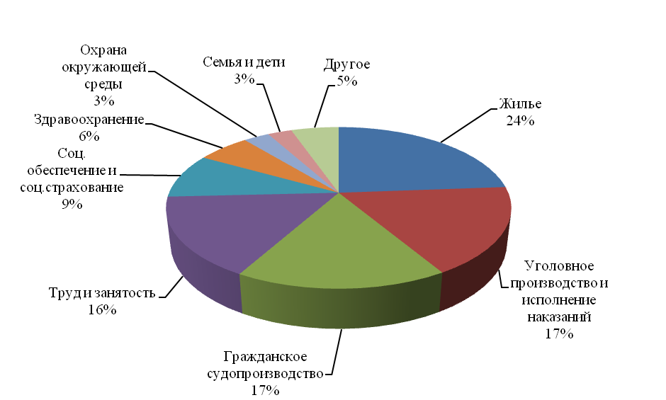

В общем количестве самой многочисленной группы обращений - по жилищным вопросам, - больше всего жалоб относительно установления тарифов и льгот, оплаты коммунальных услуг, содержания и ремонта жилых помещений, непредоставления жилья, а также его приватизации. В сравнении с 2008 годом структура жалоб данной тематики, как по содержанию, так и в процентном отношении, практически не изменилась (см. диаграмму № 4).

Диаграмма № 4

Обращения граждан о нарушении жилищных прав

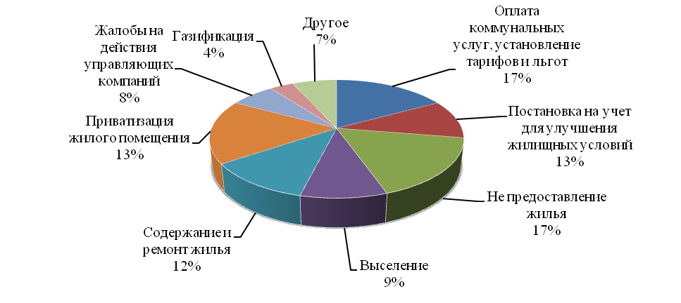
Количество обращений по вопросам трудовых прав граждан в 2009 году по сравнению с 2008 годом увеличилось на 71,2% (262 обращения в 2009 году, 153 – в 2008 году). Как и ранее, более всего жалоб и заявлений поступало о нарушениях законодательства об оплате труда и спорах между работниками и работодателями. Характерно, что в 2009 году число обращений по вопросам трудоустройства и занятости составило 15% от количества жалоб в данном блоке, в то время, как в 2008 году этих обращений было всего 5%. Увеличилось число обращений относительно рассмотрения трудовых споров – 31% в 2009 году к 25% в 2008 году.

Диаграмма № 5

Обращения граждан по вопросам труда и занятости
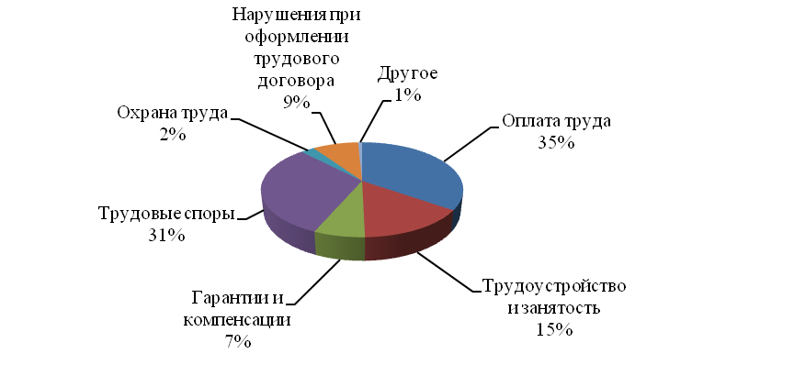
В блоке обращений по вопросам нарушения социальных прав выделяются жалобы, связанные с назначением и выплатой пенсий, предоставлением льгот и социального обслуживания. Среди жалоб по вопросам здравоохранения – обращения о нарушении прав граждан при осуществлении медицинского обслуживания и обеспечении медикаментами. Обращает на себя внимание увеличение количества жалоб по вопросам, связанным с проведением медико-социальной экспертизы. В то время как в 2008 году в структуре жалоб данной тематики обращения такого рода не превышали 3%, в 2009 году они составили уже 11%. К категории нарушения социальных прав граждан отнесены и обращения в сфере охраны окружающей среды, образования, прав семьи и детей.
Диаграмма № 6

Обращения по правам семьи, социальному обеспечению,
здравоохранению и охране окружающей среды

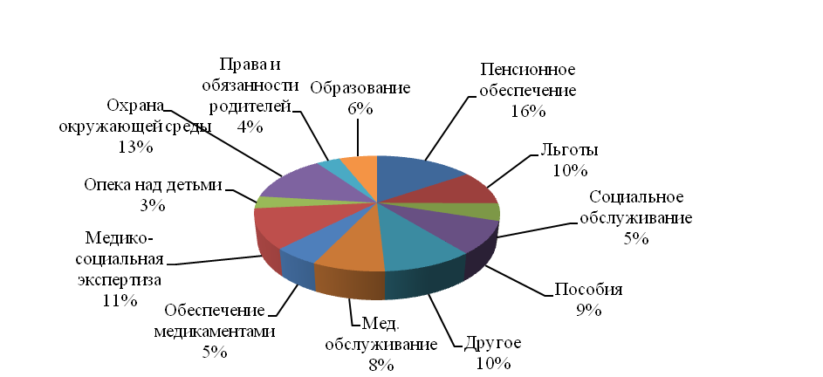

Определенный интерес представляет анализ существа обращений граждан в зависимости от того, в каких муниципальных образованиях области они проживают.
Так, от жителей г. Омска наибольшее количество обращений поступило по вопросам нарушения жилищных прав. Здесь же самое большое число жалоб по вопросам уголовного и гражданского судопроизводства. В муниципальных образованиях Омской области широкий спектр жалоб и заявлений по многим вопросам поступил от граждан там, где созданы общественные приемные (представительства) Уполномоченного, как, например, в Калачинском, Называевском, Таврическом и Шербакульском районах. Значительное число обращений, по сравнению с другими сельскими районами, по вопросам исполнения наказаний по уголовным делам в Исилькульском районе объясняется наличием здесь исправительной колонии. Как и в 2008 году, выделяется «пригородный» Омский район, откуда поступило не только наибольшее количество жалоб, но и представлены практически все тематики (см. Таблицу № 1).

Таблица № 1

Тематика обращений
Муниципальное образование | Гражданское судопроизводство. Исполнение решений | Жилище | Здравоохранение | Гражданство. Паспортно-визовый режим | Оборона | Образование | Земельные вопросы. Охрана окружающей среды | Семья | Соц. обеспечение | Труд и занятость населения | Уголовное судопроизводство. Исполнение наказаний | Другое | Всего
Азовский Немецкий Национальный район |  | 1 | 2 |  |  |  |  |  |  | 4 |  |  | 7
Большереченский район |  | 1 |  |  |  | 1 |  |  | 2 | 3 | 1 |  | 8
Большеуковский район |  |  |  |  |  |  |  |  | 1 |  |  |  | 1
город Омск | 173 | 254 | 67 | 45 | 6 | 14 | 22 | 24 | 84 | 149 | 194 | 48 | 1080
Горьковский район | 1 | 2 | 1 |  |  | 1 |  |  | 1 |  |  | 1 | 7
Знаменский район |  |  | 1 |  |  |  |  |  | 1 | 4 | 1 |  | 7
Исилькульский район | 3 | 7 | 2 | 5 |  |  | 3 | 2 | 4 |  | 24 | 2 | 52
Ишимский район |  |  |  |  |  |  |  |  |  |  | 1 |  | 1
Калачинский район | 10 | 10 | 1 | 2 | 1 |  | 1 | 3 | 2 | 3 | 3 | 4 | 40
Колосовский район |  | 2 |  |  |  |  |  |  |  |  | 1 |  | 3
Кормиловский район | 1 | 3 | 1 |  | 1 |  | 2 |  | 1 | 5 | 6 | 3 | 23
Крутинский район |  | 2 |  |  |  |  |  |  | 2 |  |  | 3 | 7
Любинский район | 3 | 2 | 3 |  |  |  |  |  | 3 |  | 1 |  | 12
Марьяновский район | 6 | 6 |  | 1 | 1 |  |  |  | 7 | 6 | 2 |  | 29
Москаленский район | 2 | 1 |  | 4 |  |  |  |  |  | 2 |  | 1 | 10
Муромцевский район |  | 8 |  |  |  |  |  |  | 1 | 2 |  |  | 11
Называевский район | 7 | 9 | 1 | 2 | 1 | 2 |  | 1 | 2 | 10 | 1 | 3 | 39
Нижнеомский район | 2 | 5 |  | 1 |  | 1 |  |  |  | 2 |  |  | 11
Нововаршавский район | 2 | 2 |  |  |  |  |  |  |  | 1 |  |  | 5
Одесский район | 4 |  |  |  |  |  |  |  |  | 2 |  |  | 6
Оконешниковский район | 1 |  |  |  |  |  |  | 1 | 1 |  |  |  | 3
Омский район | 1 | 18 | 5 | 5 | 1 |  | 6 | 3 | 10 | 11 | 7 | 5 | 72
Павлоградский район |  | 1 |  | 1 |  |  |  |  |  | 1 | 3 |  | 6
Полтавский район |  |  |  |  |  |  |  |  |  |  |  | 3 | 3
Русско-Полянский район | 1 | 1 |  | 1 |  |  | 2 |  | 2 | 5 | 1 | 1 | 14
Саргатский район | 15 | 9 |  | 2 |  |  |  |  | 2 | 2 | 2 | 1 | 33
Седельниковский район |  |  |  |  |  | 1 |  |  |  | 2 |  |  | 3
Таврический район | 7 | 13 | 1 | 1 | 2 |  | 6 |  | 4 | 13 | 10 | 5 | 62
Тарский район | 3 | 5 |  |  |  |  |  |  | 1 | 2 | 5 |  | 16
Тевризский район |  | 3 |  |  |  |  |  |  |  |  | 2 |  | 5
Тюкалинский район | 3 | 1 | 1 |  |  |  |  |  | 3 | 2 | 2 | 2 | 14
Усть-Ишимский район | 3 | 1 |  |  |  |  | 1 |  | 1 | 2 |  |  | 8
Черлакский район |  |  | 3 |  |  |  |  |  | 2 | 1 |  |  | 6
Шербакульский район | 20 | 5 | 1 | 1 | 1 |  |  | 4 | 2 | 12 |  | 4 | 50
Всего | 268 | 372 | 90 | 71 | 14 | 20 | 43 | 38 | 139 | 246 | 267 | 86 | 1654*
*Количество тематик превышает общее число обращений, поступивших в аппарат Уполномоченного, в связи с тем, что во многих обращениях затрагивается сразу несколько вопросов
Характер обращений позволяет распределить их и по типу органа (должностного лица) действия (бездействие) которого обжаловались.
Необходимо отметить, что довольно весомая часть жалоб – 25% - была подана в отношении негосударственных учреждений, в числе которых выделяются строительные организации, банки, различные акционерные общества. Остальные обращения распределяются между федеральными органами власти и учреждениями и региональными органами различных уровней. Как и в 2008 году, выделяются жалобы в отношении судов общей юрисдикции (19%), а также органов внутренних дел (10%). В целом 48% обращений связаны с работой федеральных органов власти, осуществляющих свою деятельность на территории Омской области, 25% - региональных органов власти и соответствующих учреждений. В категорию «Другое» отнесены жалобы на действия физических лиц. Общие данные представлены в диаграмме № 7.
Диаграмма № 7

Органы и организации, действия которых обжаловались

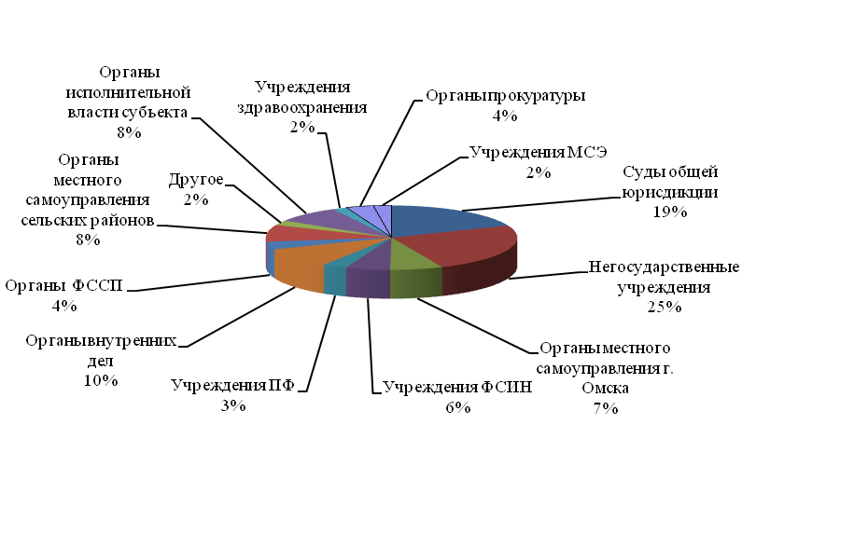
Итоги работы по рассмотрению заявлений и жалоб граждан характеризуются следующим образом. Все граждане, обратившиеся на личный прием (1119 человек), получили необходимые консультации и разъяснения о способе защиты права. По 497 обращениям Уполномоченным самостоятельно и во взаимодействии с компетентными органами приняты меры для восстановления прав заявителей. Из этого количества 69 обращений продолжают оставаться на контроле, так как разрешение поставленных в них вопросов требует времени.

